KẾ HOẠCH BÀI DẠY
Họ và tên GV: Phạm Thị Nghiến
Đơn vị công tác: Trường Tiểu học Dương Quỳ, huyện Văn Bàn, tỉnh Lào Cai.
Ngày dạy: 18/4/2025
Lớp dạy: 1D Môn Tiếng Việt
Bài 29D: Điều em ghi nhớ (tiết 1)
I. YÊU CẦU CẦN ĐẠT
- Nói được điều em cần ghi nhớ từ tình huống trong bài.
- Nhìn tranh, viết được câu theo yêu cầu.
- Biết lễ phép với mọi người xung quanh và ghi nhớ những điều hay lẽ phải.
* Năng lực: Học sinh biết hợp tác nhóm, quan sát tranh trình bày và hoàn thành nhiệm vụ học tập.
* Phẩm chất: Phát triển phẩm chất nhân ái, chăm chỉ, trách nhiệm trong hoàn thành nội dung học tập, đoàn kết khi tham gia hoạt động nhóm.
II. CHUẨN BỊ
- Giáo viên: Nhạc bài hát Con chim vành khuyên, video tình huống ở hoạt động 1, phiếu học tập ở hoạt động 2.
- Học sinh: Sách giáo khoa Tiếng Việt 1 – tập 2.
III. CÁC HOẠT ĐỘNG DẠY VÀ HỌC
Hoạt động của giáo viên | Hoạt động của học sinh
1. Khởi động  - Mời ban văn nghệ tổ chức khởi động  + Bài hát vừa rồi nói tới con chim nào?  + Chim vành khuyên đã làm gì khi gặp các bác, các cô, các anh và chị?  - Giới thiệu bài mới  2. Bài mới  2.1. Hoạt động mở đầu  HĐ1: Nghe – nói  - Cho HS quan sát video động từ bức tranh trong sách lắng nghe tình huống đưa ra.  - Tổ chức cho HS hoạt động nhóm đôi trao đổi về câu hỏi tình huống.  Bé trai đã chào ai, chưa chào ai?  - Nhận xét ý kiến của các cặp, khen ngợi học sinh.  - Em sẽ khuyên bé trai chào như thế nào?  - Nếu là bé trai trong tình huống em sẽ chào như thế nào?  - Yêu cầu quan sát, lắng nghe video về bức tranh 2.  - Qua tình huống vừa rồi em hãy nói những điều em cần ghi nhớ?  - Chốt nội dung kiến thức và nhắc nhở HS những điều cần ghi nhớ.  + Khi gặp người lớn em phải chào hỏi  + Khi chào em phải chào cả người đi cùng với người mình quen.  2.2. Hình thành kiến thức mới  HĐ2: Viết  - Mời HS quan sát 3 bức tranh  - Mời HS đọc yêu cầu a trong hoạt động 2.  a, Viết về một bức tranh dưới đây:  + Chọn một bức tranh em thích.  + Viết một hoặc hai câu về việc làm của một người trong tranh.  - Tổ chức cho HS thảo luận nhóm ba để chia sẻ về nội dung của 3 bức tranh. (quy định tranh 1, tranh 2, tranh 3)  - Hướng dẫn cách làm:  + Quan sát các bức tranh  + Em có thể đặt tên cho nhân vật (chú ý vào các nhân vật bé trai, bé gái)  + Nói đến những việc làm thể hiện sự ngoan ngoãn, lễ phép của người trong tranh.  - Tổ chức cho HS chia sẻ trước lớp  - Nhận xét khen ngợi học sinh.  - Mời học sinh nói cả câu mà em định viết cho cả lớp nghe  - Yêu cầu học sinh hoạt động cá nhân, viết câu vào phiếu học tập.  (lưu ý viết đúng thể thức câu)  - Quan sát HS viết, giúp đỡ những HS gặp khó khăn.  - Tổ chức chia sẻ bài viết.  - Chia sẻ cả lớp: Mời một số học sinh  lên chia sẻ kết hợp chiếu bài viết của học sinh bằng hình ảnh.  - Nhận xét bài làm khen ngợi học sinh.  - Nhận xét chốt nội dung điều em ghi nhớ  - Cảm ơn khi nhận quà  - Nhường nhịn em nhỏ  - Chào hỏi người lớn.  - Tìm một bài hát hay bài thơ em biết nói về điều hay lẽ phải.  3. Tổng kết  - Tổ chức cho học sinh thực hiện lời chào khi gặp mọi người xung quanh  - NX chung giờ học. | - Ban văn nghệ tổ chức khởi động hát kết hợp vận động theo lời bài hát Con chim vành khuyên.  + Bài hát nói về chim vành khuyên.  + Chim vành khuyên gặp mọi người và chào hỏi rất lễ phép.  - HS đọc nối tiếp tên đầu bài.  - HS quan sát, lắng nghe  - Thảo luận nhóm đôi trao đổi về nội dung yêu cầu.  - Đại diện một vài cặp trả lời câu hỏi:  - Lắng nghe  - Một số HS nêu ý kiến của mình.  - Học sinh đóng vai nói lời chào  - HS lắng nghe  - Nhắc lại lời nhắc nhở của chị gái.  - Học sinh nói những điều em cần ghi nhớ  - HS lắng nghe  - Hs quan sát tranh  - Cá nhân học sinh đọc thầm yêu cầu hoạt động.  - Học sinh đọc to yêu cầu trước lớp.  - Thảo luận nhóm ba nói nội dung các bức tranh.  - Lắng nghe gợi ý  - Một số nhóm chia sẻ về nội dung các bức tranh.  - 1 đến 2 HS nói câu mình định viết cho cả lớp nghe  - Viết câu nói về nội dung của một trong ba bức tranh.  - HS lên bảng đọc bài viết câu của mình.  - HS dưới lớp lắng nghe, quan sát và chia sẻ  - Học sinh nói lại điều cần ghi nhớ qua bài học.  HS đọc thơ (hát).  - HS thực hiện  - HS lắng nghe
IV. Điều chỉnh - bổ sung
…………………………………………………………………………………………………...

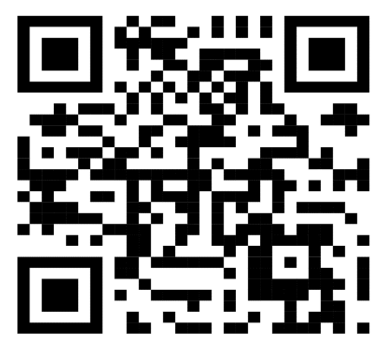 | Mã QR Bài giảng điện tử

